**北海市存量房网签及资金监管操作手册**

**（个人成交）**

**一、卖方（转出方）发起操作**

1、卖方发起人下载北海房管云APP，完成注册后登录，点击“存量房买卖”标签；

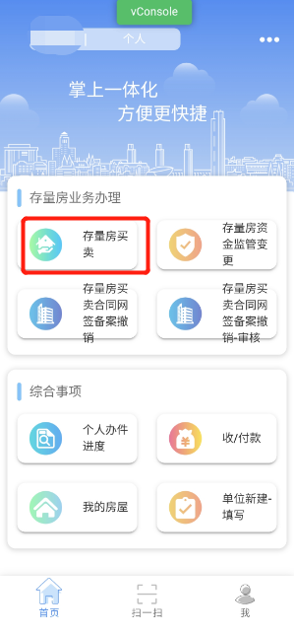

2、选择需要交易的房屋，点击申请；

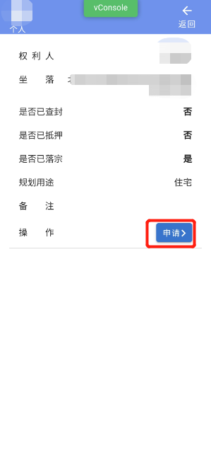

3、填写交易信息并上传相关附件：

1. 在【业务】页签，填写房屋成交价格；
2. 依次检查【不动产】、【转出方物权】信息（仅核对不需填写）；
3. 检查并如实填写【转出方】页签信息，其中交易者性质必填；

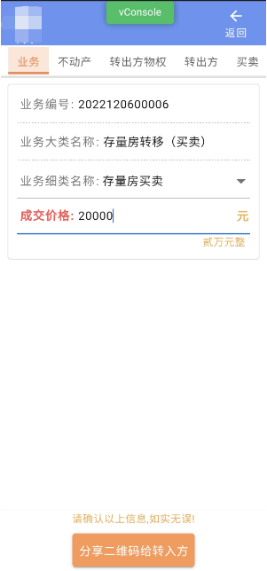 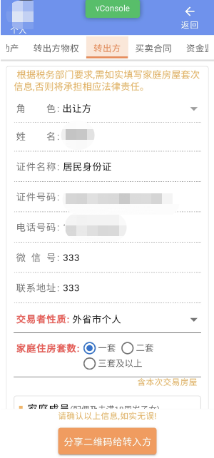

1. 维护【买卖合同】内容，蓝色部分不需要填写，只填写红色部分。完成点击保存，生成可预览的合同；

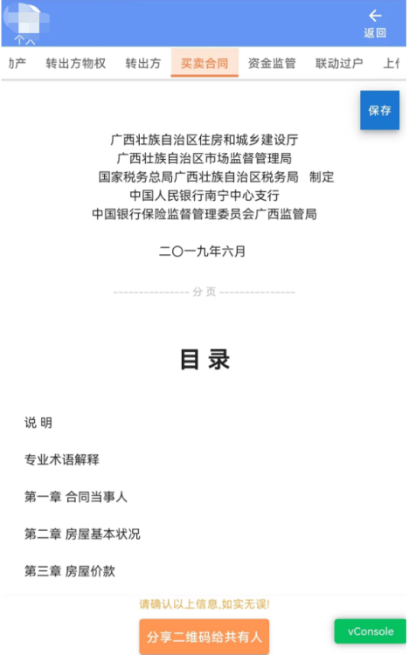

1. 如实填写【资金监管】信息，红色部分请逐一填写；

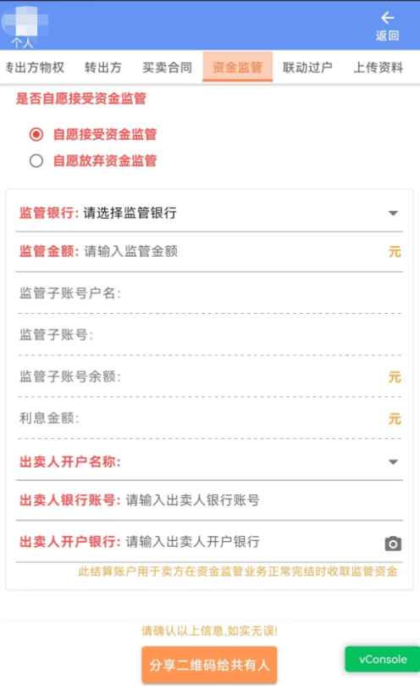

**\*　资金监管信息填写完成后，请再次核对，特别是银行账号、开户行，并确保预留账户为本人名下可接收大额资金的一类储蓄卡**

1. 点击【上传资料】页签，按要求点击对应目录下的“+”，逐一上传转出方身份证、转出方银行卡等附件；

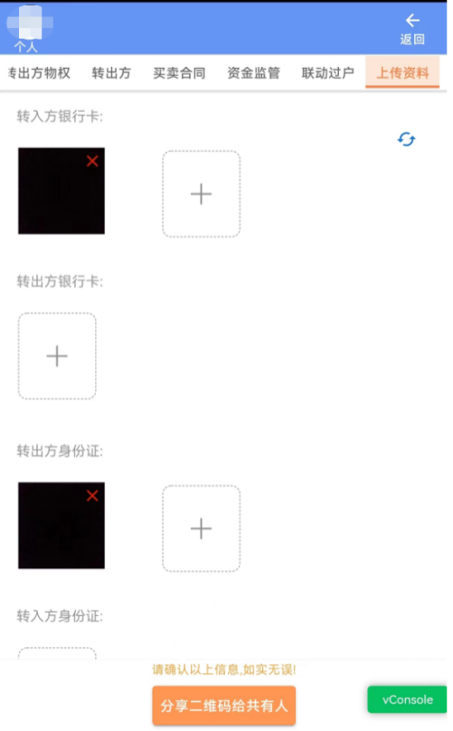

4、如果卖方有共有人，所有信息填写并检查无误后，点击“分享二维码给共有人”，完成人脸识别，签字确认后出现二维码；

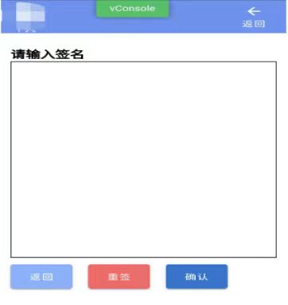 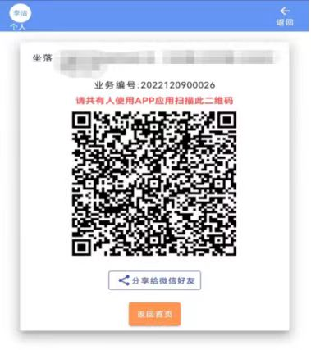

**二、卖方共有人操作（如无共有人，请忽略本步骤）**

1. 如果共有人在现场，可使用房管云APP“扫一扫”按钮直接扫描二维码；如果不在现场，可通过微信分享二维码，卖方共有人打开微信，接收卖方发起人发来的二维码，点击查看二维码图片并保存图片至手机相册；
2. 共有人扫描二维码即可看到该笔业务，依次点击页签检查，特别是房屋成交价格、交易者性质、买卖合同、监管资金等信息并确认相关附件已上传；

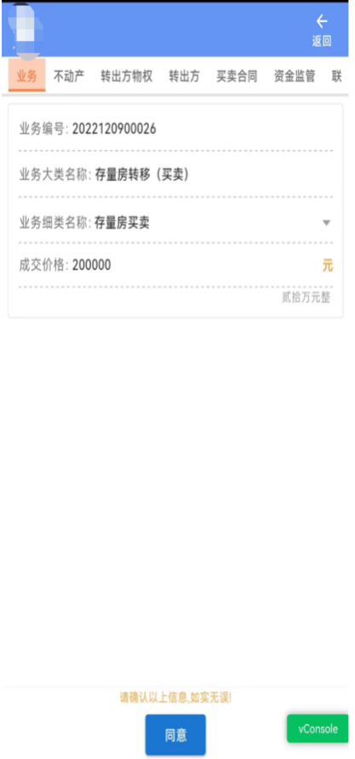 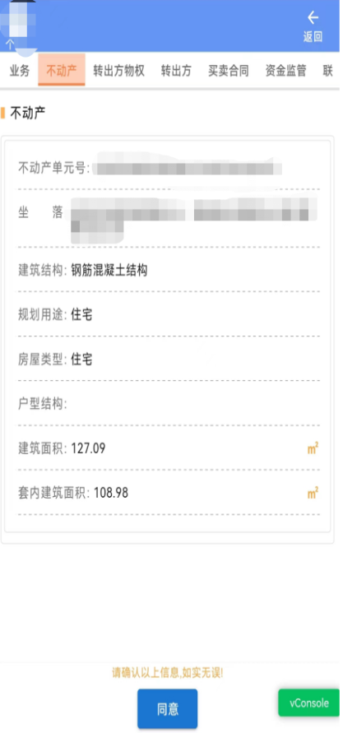 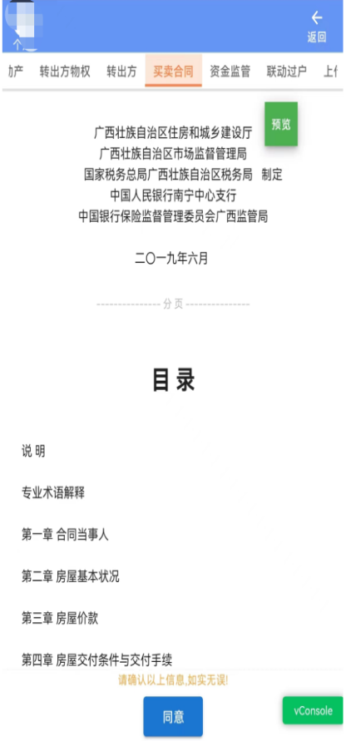

1. 检查无误后，卖方共有人点击“同意”，完成人脸识别，签字后确认，并通知卖方发起人已完成确认；如果发现信息有误，则通知卖方发起人修改，按前述步骤重新分享二维码给共有人。

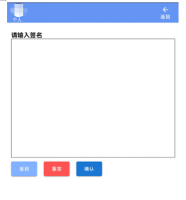

**三、卖方发起人操作**

1. 卖方发起人登录北海房管云APP，进入“个人办件进度”，找到对应的业务，点击详情逐一核对信息；

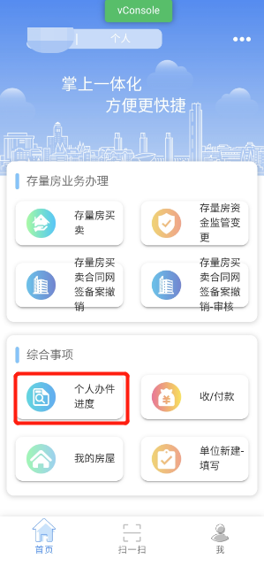 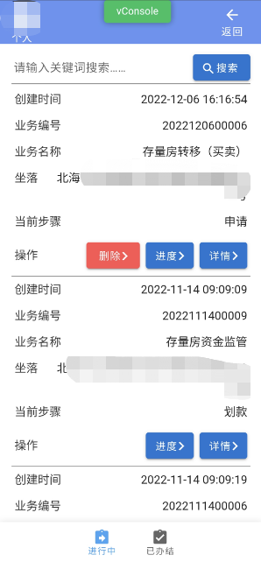

1. 确认信息无误且附件上传完整后，点击“分享二维码给转入方”；

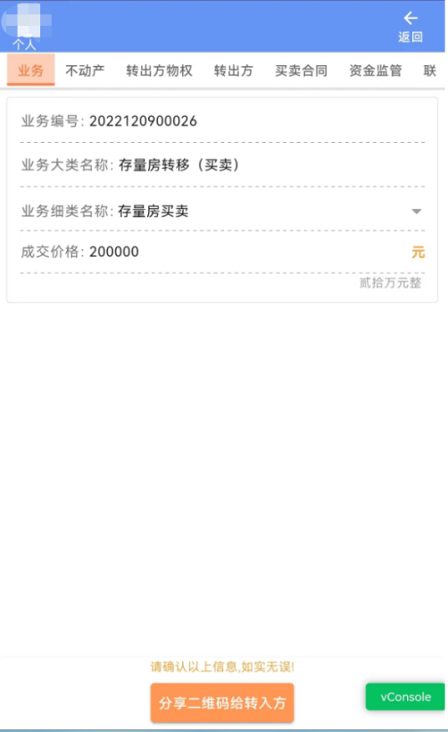 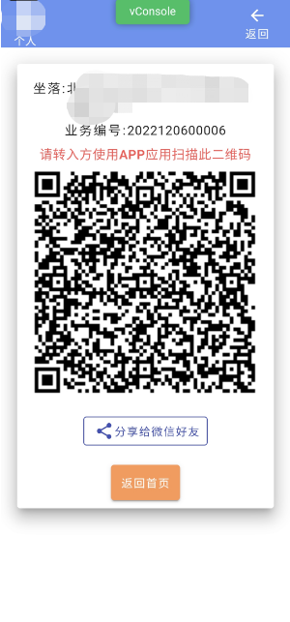

**四、买方（转入方）操作**

1、如果买方在现场，可使用房管云APP“扫一扫”直接扫描二维码；如果不在现场，可通过微信分享此二维码，买方打开微信，接收卖方发来的二维码，点击查看二维码图片并保存图片至手机相册；

2、扫描二维码即可看到该笔业务，依次点击页签检查，特别是房屋成交价格、监管金额等由卖方先行填写的信息；

3、填写买方信息并上传附件：

（1）检查并如实填写【转入方】页签信息，其中交易者性质必填；

（2）检查并如实填写【转入方物权】页签信息：共有情况必填；

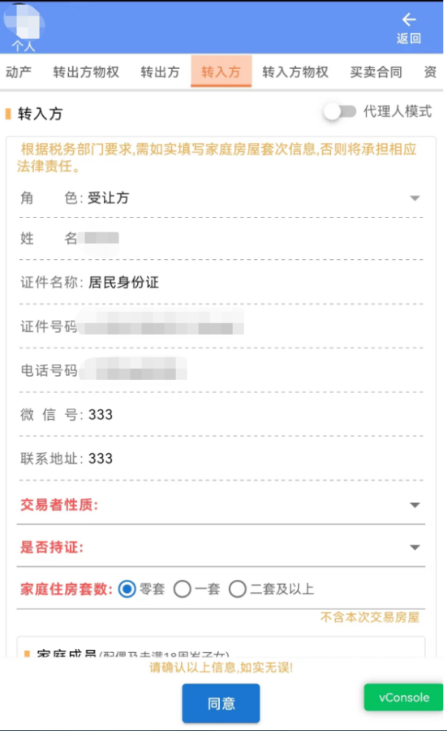 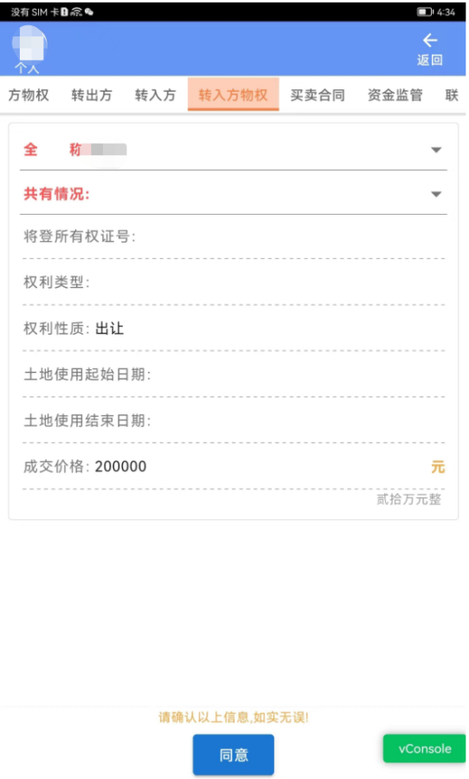

1. 上述信息填写完成后，买方请认真检查核对【买卖合同】信息；

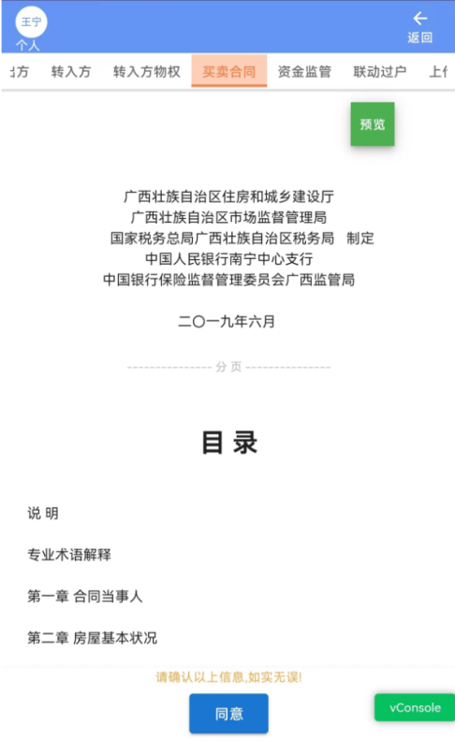

1. 如实填写【资金监管】信息，红色部分请逐一填写；

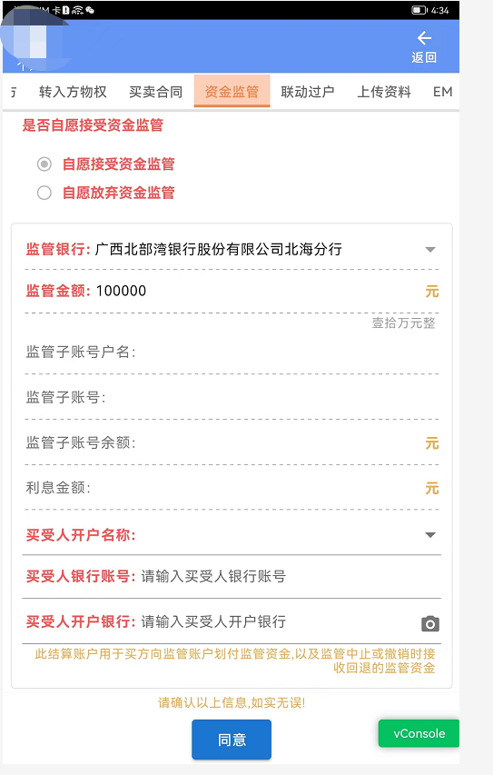

**\*　资金监管信息填写完成后，请再次核对，特别是银行账号、开户行，并确保预留账户为本人名下可接收大额资金的一类储蓄卡**

1. 点击【上传资料】页签，按要求点击对应目录下的“+”，逐一上传转入方身份证、转入方银行卡等附件；

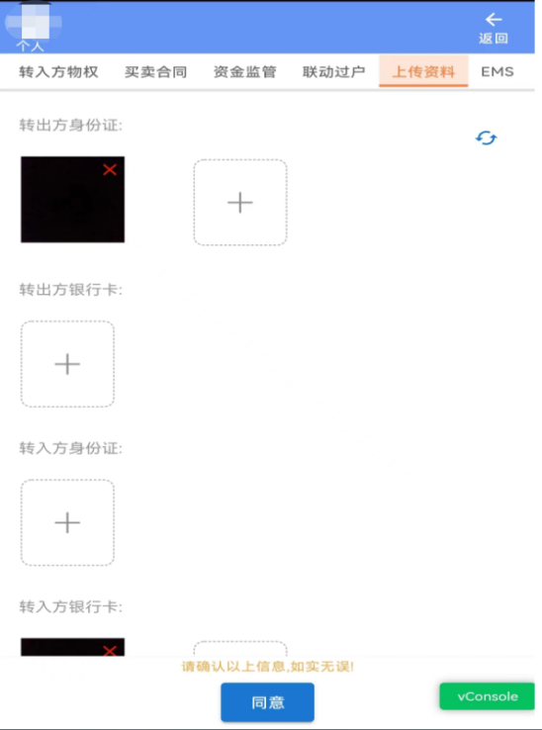

4、买方确认上述信息无误后点击“同意”，完成人脸识别、签字确认；

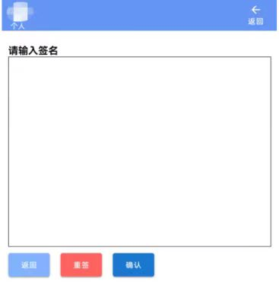

**\* 买方有其他共有人的，请按上述步骤逐一操作，注意不可多个共有人同时操作。**

**五、监管资金存入和提交申请**

1. 卖方发起人登录北海房管云APP，点击个人办件进度，找到对应的业务，点击详情（如果前面附件未上传完整，此处可补充上传）；

 

1. 卖方发起人点击提交管理部门审核，完成人脸识别，签字确认，监管子帐户生成，系统此时会提醒存入监管资金；

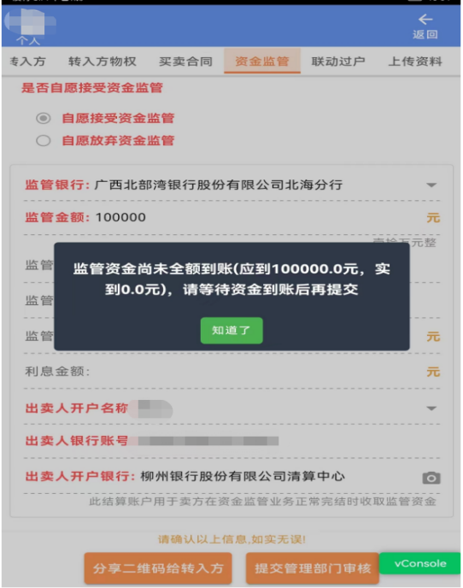

1. 买方登录北海房管云APP，点击个人办件进度-详情，可在【资金监管】页签查看监管协议，并按协议约定将监管资金足额存入子帐号中（手机银行、网银或到银行柜台缴存），买方存入监管资金时请确保子帐号信息正确填写。**\* 填写子帐号时无需录入下划线**

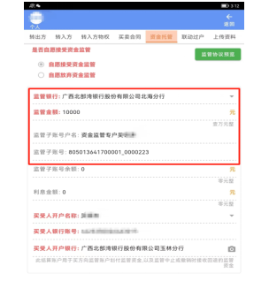

1. 监管资金足额到帐后，卖方发起人登录北海房管云APP，点击个人办件进度，找到对应的业务，点击详情，提交管理部门即可。

 